关于 2025 届毕业生图像采集工作的通知

各位同学：
根据《高等教育学历证书电子注册图像采集规范及信息标准》（教毕指〔2017〕99号）和湖南省教育厅相关要求，为做好 2025年毕业准备工作，确保我校毕业生学历电子注册信息的规范性和统一性，学校委托新华社湖南图像采集中心进行学历采集。
一、采集时间：即日起至 2025 年 3 月 15 日。
二、采集对象：我校 2025 年毕业的高等学历继续教育学生和所有在籍但仍未进行学历照片采集的高等学历继续教育学生。

三、采集方式
1.学生选择【线上散拍采集】的有填写邮寄信息步骤，纸质照片单独快递至学生填写的邮寄地址，须加收银盐背胶照片冲印费和快递邮寄费。
2.如线上采集未成功可选择到新华社湖南高校图像采集中心【门店采集】。
学生可自主选择上述两种采集方式中的一种进行采集（考虑成教学生实际情况，学校【不提供线上集中采集】）。

四、线上采集流程
1.为切实保障学生信息安全、保护学生隐私、优化图像采集 流程，教育部学信网启用“ 图像采集码 ”的采集新模式，学生在进行采集时先从学信网保存本人采集码方能进行学历照片采集。（操作步骤见附件 1）
2.学生通过微信扫描下方二维码或微信搜索“ 高校图像信息采集 ”小程序，按规定流程进行操作。（操作步骤见附件2）

五、学信网图像校对
照片审核通过 20 个工作日后学生需要登录学信网，在学籍页面校对学历照片是否是本人。若无误，须点击“正确 ”按钮完整校对；若发现无学历照片或者照片非本人，须及时联系新华社湖南高校图像采集中心。

六、注意事项
1.学历信息采集工作事关学生切身利益，影响毕业手续的办理，请各校外教学点务必及时通知到每一位学生。
2.新华社湖南高校图像采集中心地址：长沙市开福区迎宾路175号（烈士公园南门）。联系电话：0731-82565066 李老师 15074867766 黄老师 19375101777。
特此通知

附件1：采集码获取途径
附件2：新华社大学生图像采集小程序使用说明

附件 1

采集码获取途径
1.关注学信网公众号，绑定学信网账号，点击“ 学信账号 ”，
查看学籍学历信息；
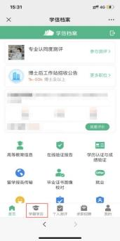
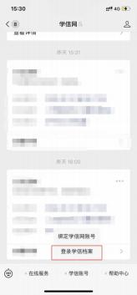
2.选择学籍，查看对应采集码。
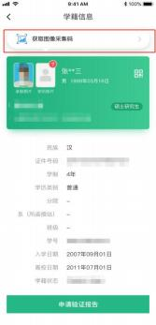
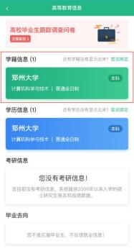

附件 2
新华社大学生图像采集小程序使用说明

1.微信扫描二维码或者微信搜索“高校图像信息采集 ”小程 序；

2.进入小程序后点击“上传图像采集码 ”进行授权登录； 3.授权后添加上传图像采集码；
4.确认信息； 5.上传照片； 6.微信支付；
7.照片审核；
8.采集完成。

